Modulo de Ignição Eletrônica

Indicado para uso em veículos com sistema de ignição convencional. Elimina distorção do chaveamento do circuito primário na bobina, induzindo pulsos de alta tensão mais consistentes no secundário.
No sistema de ignição convencional, o platinado se desgasta prematuramente porque toda a corrente do primário da bobina, (entre 3 e 5 ampéres) passa pelo platinado. (Fig. 1)
Ao instalar este modulo, toda a corrente do primário é chaveada pelo circuito transistorizado, e o platinado passa apenas a sinalizar para o modulo o momento da faísca. ( Fig. 2)

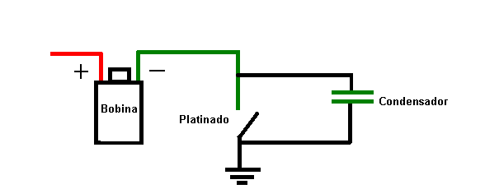

Fig.1-Esquema Original

Instalação:

Recomendo, no momento da instalação do modulo, a substituição do platinado para total aproveitamento do sistema.
A ligação do modulo deve ser feita da seguinte forma: Fig.2

Fio vermelho – Positivo da bobina

Fio Preto – Terra

Fio Verde – Platinado

Fio Azul – Negativo da bobina

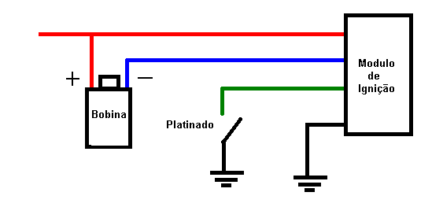
Fig.2 - Instalado

- Desligue o positivo da bateria antes de começar a instalação;
- Escolha um lugar seco e protegido no cofre do motor para a instalação do módulo;
- Passe os fios longe do escapamento e de correias e ventiladores;
- Não use fita isolante nos fios; use os conectores que acompanham o módulo;
- Se o seu carro tem uma pré-resistência no positivo da bobina, ligue o fio vermelho antes da pré-resistência.
- Dê especial atenção ao aterramento do fio preto, preferivelmente no bloco do motor.
- Use um platinado novo, sempre que possível. Caso contrário, lixe os contatos do antigo com uma lixa fina. Como a corrente que passará pelo platinado será baixa, recomendo o uso de folga de platinado de 0,20mm; limpe os contatos do platinado novo com thinner, para remover a proteção anticorrosiva, que devido à baixa corrente, pode gerar interferências no módulo. Não se esqueça de desligar o condensador; verifique se no seu caso não existe mais que um condensador, que também deverá ser desligado. Eventualmente pode haver um condensador ligado próximo a bobina.

Possíveis dificuldades durante a instalação:
- Motor falhando quando quente em aceleração: possivelmente o condensador não foi desligado, ou existe outro condensador ligado na bobina.
- Motor falha em acelerações, dificuldade na partida, mas funciona perfeitamente sem o modulo – muitas vezes, o rotor do distribuidor não esta em perfeito estado, e tem sua isolação vencida pela maior tensão que o sistema trabalha, apesar de funcionar perfeitamente sem o modulo. Defeito mais encontrado em distribuidores Bosch, onde o rotor já esta velho ou se ele n’ao for Bosch; recomendo se possível nesse caso a troca por um rotor NOVO da BOSCH, o que resolve o problema.
- Motor falhando na marcha lenta, em alta rotação ok: sujeira nos contatos do platinado, que deve ser sempre trocado por um novo no momento da instalação.
- Todos os módulos que vendo são testados pessoalmente num percurso que varia entre 80 a 100km em estradas, em situações reais de uso: partidas a frio e a quente, acelerações e retomadas, no meu próprio carro.

Em caso de dúvidas ou situações não previstas nas instruções acima, entre em contato: mtonella@gmail.com

